Distribución y control de documentos.

- OBJETIVO.

El procedimiento define y establece la manera como se debe Distribuir y mantener el Control de los documentos del sistema de Aseguramiento de la Calidad establecido en INPROMAS LTDA.

- ALCANCE.

Esta metodología es aplicable a toda la documentación que se ha definido como parte del Sistema de Calidad, documentos internos y documentos externos.

- RESPONSABILIDADES.

Los responsables de la distribución y control de los documentos (llamados “encargados de distribución” en el punto 5, descripción del proceso) están indicados en la siguiente tabla.

Tipo documento | Responsable
Documentos del SGC | Coordinador de Calidad
Compendio de normas de la serieISO 9000 | Coordinador de Calidad
Planos de fabricación y montaje | Gerente de Planta
Norma EN 1808 | Jefe de Proyecto
Hoja de inicio del proyecto | Gerente General
Norma Nch 1630 | Jefe de Proyectos

- DEFINICIONES.

  - Encargado de distribución: Corresponde a las personas encargadas de llevar la distribución y el control de los documentos indicados en la tabla de responsabilidades.

- DESCRIPCIÓN DEL PROCESO.

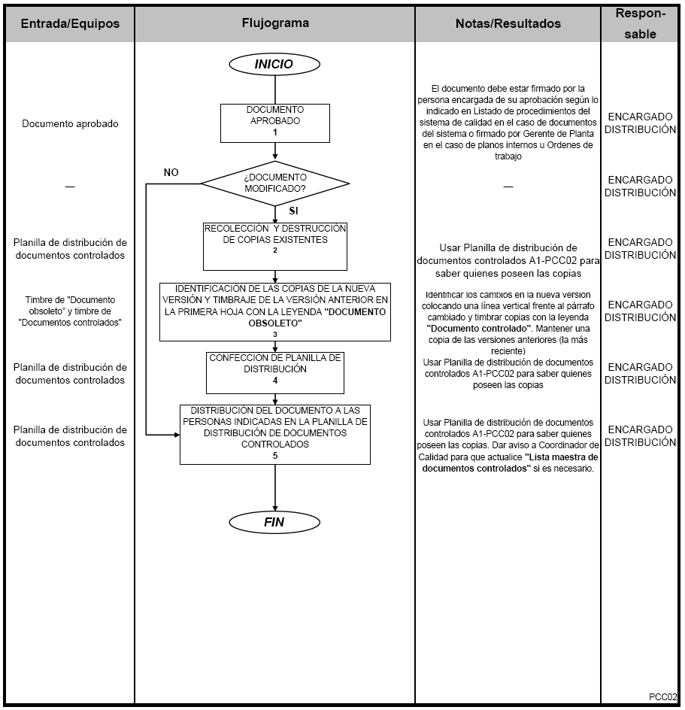
- REFERENCIAS.

  - Procedimiento ”Generación, Modificación y Aprobación de Documentos” PCC01.
- REGISTROS.

Registro | Responsable | Almacenamiento
Registro | Responsable | Tiempo | Lugar | Forma
Planilla de Distribución de Documentos controlados | Encargado de distribución | permanente | Of. De producción | Impreso

- ANEXOS.

8.1. Anexo N°1: Planilla de Distribución de documentos controlados “A1-PCC02”.

Anexo N°1

Formato Planilla de distribución de documentos controlados.

